记录数 | 逐条insert | 基于事务 | 单条语句 | 导入数据文件
1W | 6.36S |  | 0.09S
10W |  |  | 0.5S
100W |  | 9.63S |  | 3.48S
300W |  |  |  | 10.36S
1000W |  | 94.08S

逐条Insert 1W
6.36S
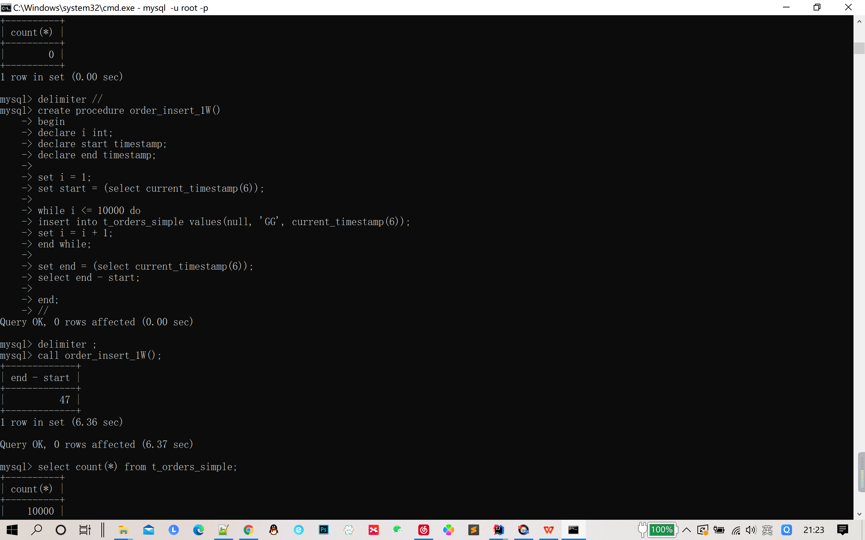
--基于事务
--100W

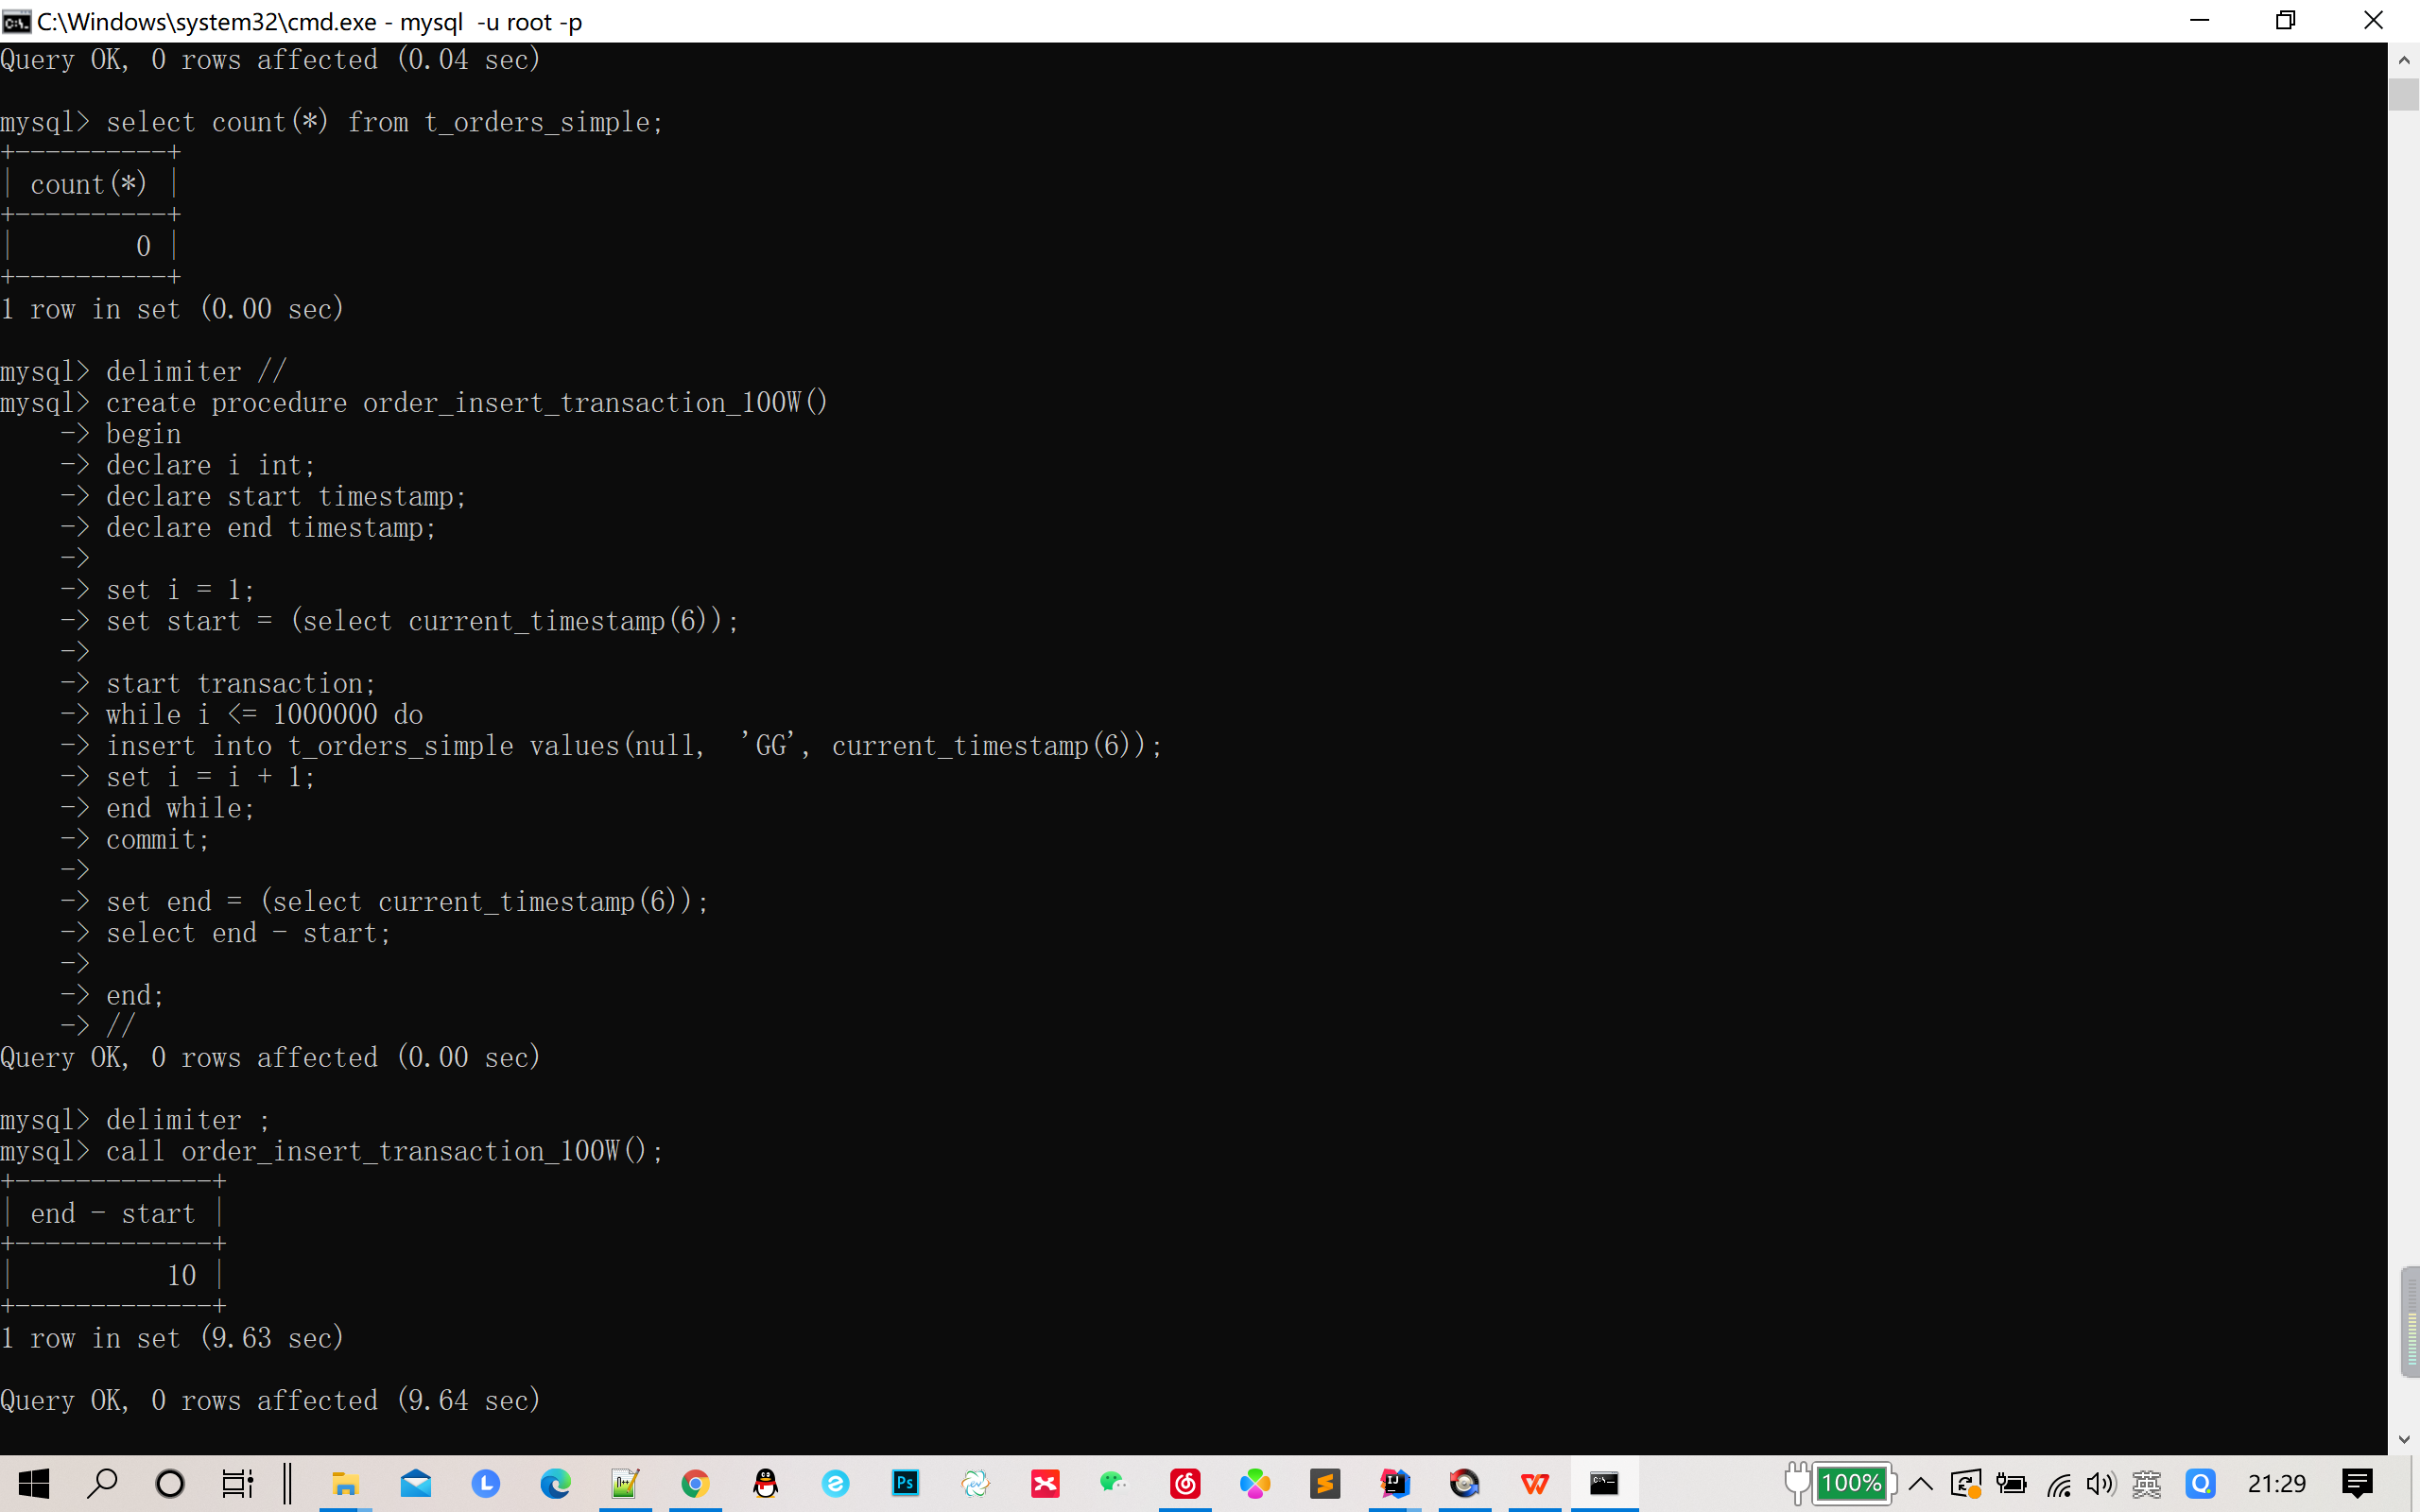
1000W
94.08S
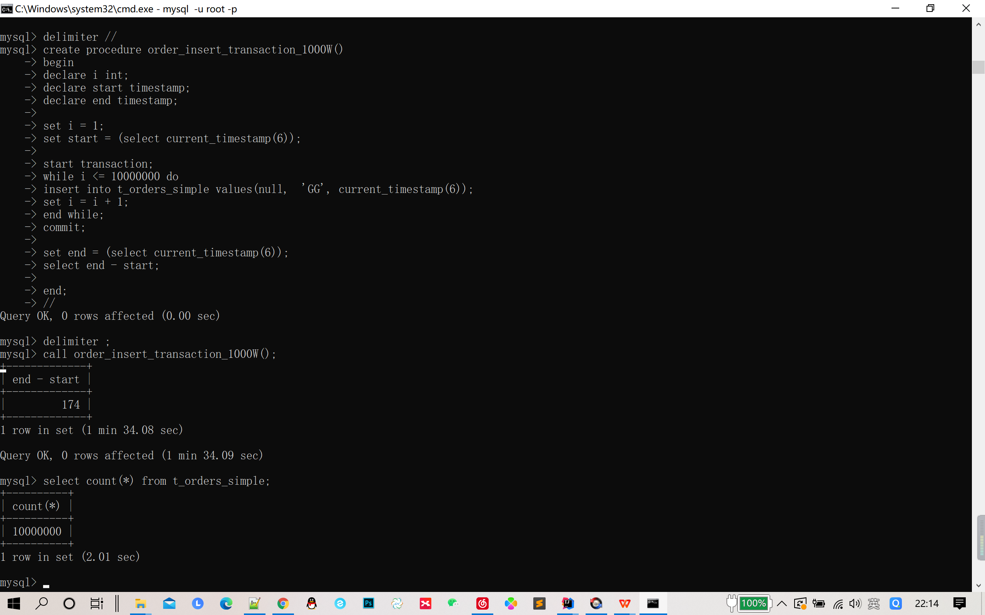
Values_1W
0.09S
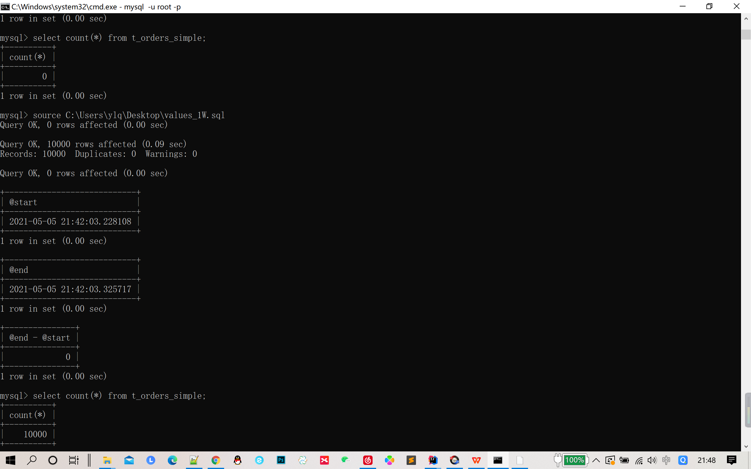
values_10W
0.5S

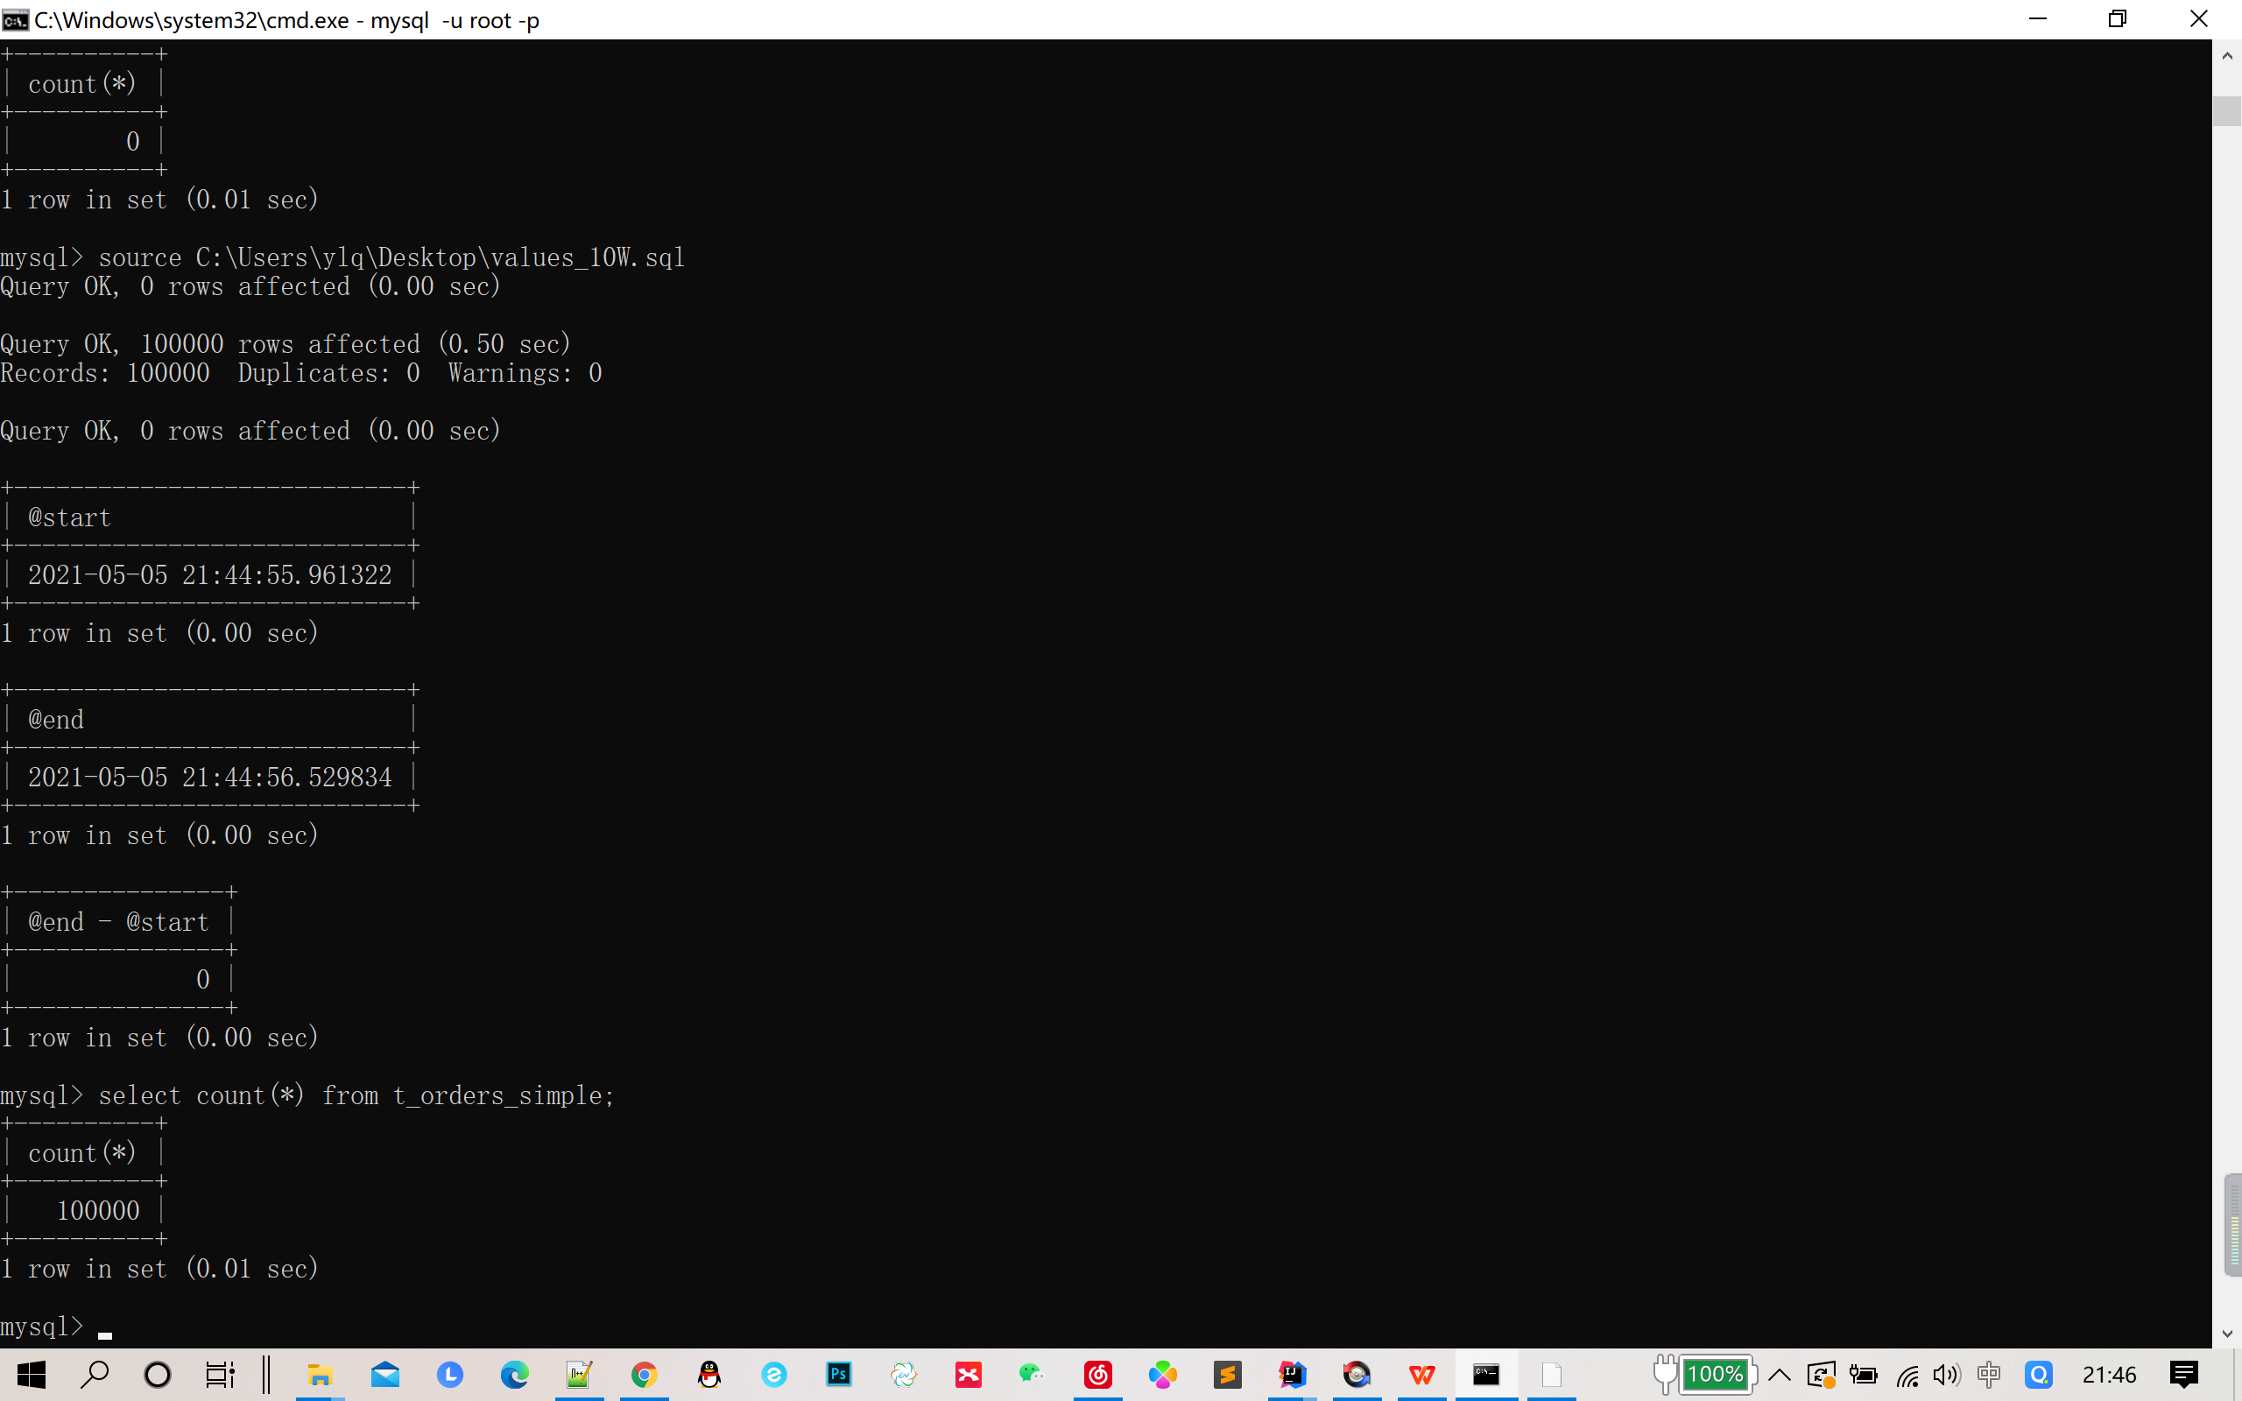
Data_100W
3.48S

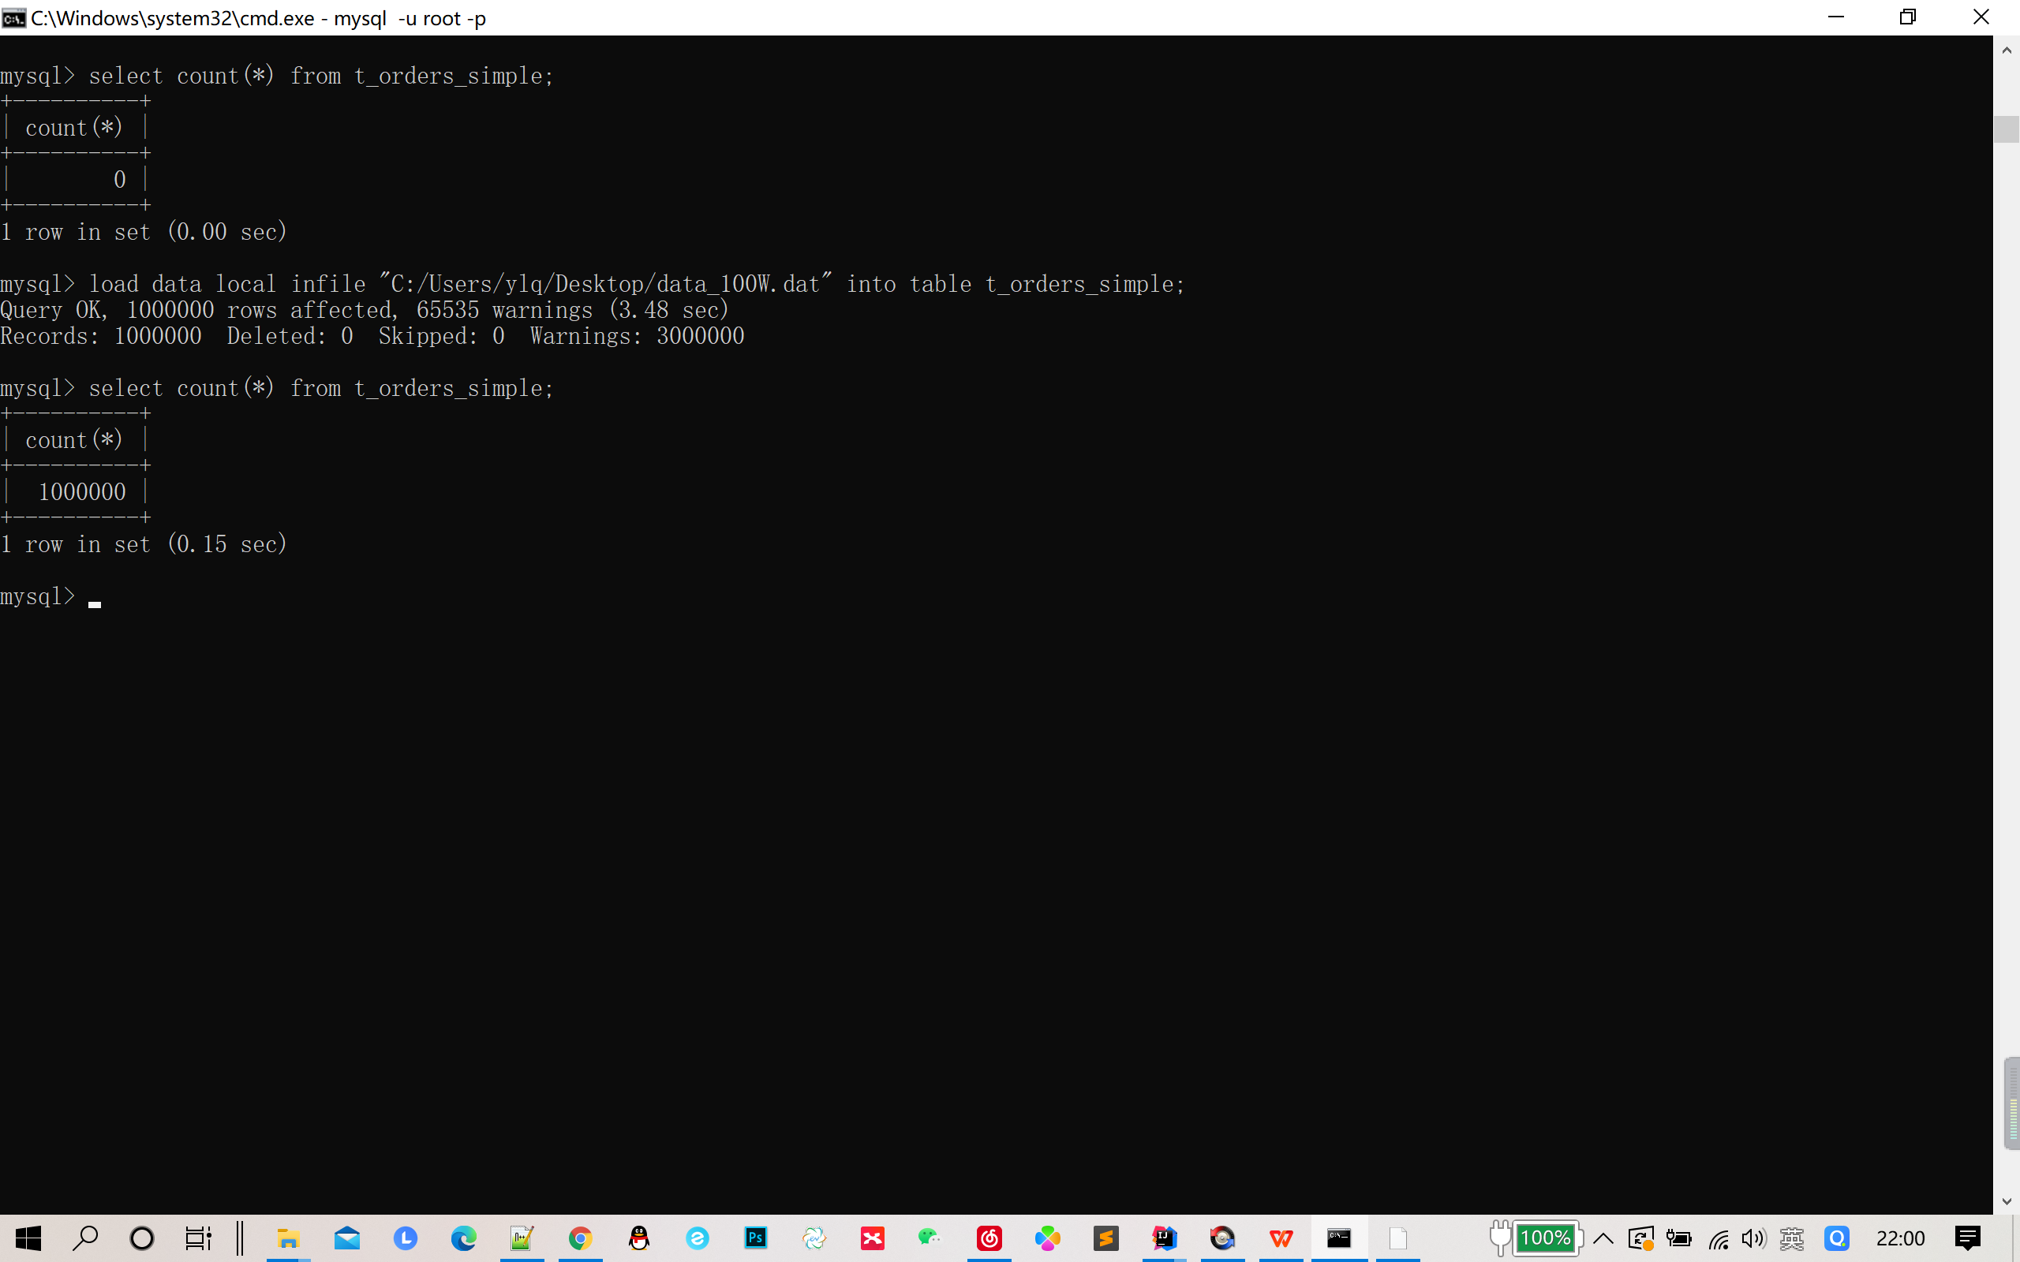
Data_300W
10.36S
